 | Министерство науки и высшего образования Российской Федерации  Федеральное государственное бюджетное образовательное учреждение  высшего образования  «Московский государственный технический университет  имени Н.Э. Баумана  (национальный исследовательский университет)»  (МГТУ им. Н.Э. Баумана)

ФАКУЛЬТЕТ Информатика и системы управления

КАФЕДРА Компьютерные системы и сети (ИУ6)

НАПРАВЛЕНИЕ ПОДГОТОВКИ 09.03.01 Информатика и вычислительная техника

Отчет
по лабораторной работе № | 6
Название:

Создание простых ruby программ

Дисциплина: Интернет-Программирование

Студент | ИУ6-32Б |  |  | А.Е.Медведев
 | (Группа) |  | (Подпись, дата) | (И.О. Фамилия)
Преподаватель
 |  |  | (Подпись, дата) | (И.О. Фамилия)

Москва, 2020

Задание
Часть 1
Решить задачу, организовав итерационный цикл с точностью ξ = 10 −3 , 10 −4 .
Вычислить значения определенного интеграла методом прямоугольников
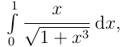
точное значение: 0, 2761423749154. Определить, как
изменяется число отрезков деления при увеличении точности.
Часть 2
Решить предыдущее задание с помощью Enumerable или Enumerator.
Часть 3
Составить метод neibr проверки принадлежности точки плоскости с
координатами (x, y) данной кривой y = f (x). В основной программе ис-
пользовать метод neibr для проверки принадлежности десяти различных
точек кривым y = cos(x) и y = sin(x 2 ).
Реализовать вызов метода двумя способами: в виде передаваемого
lambda-выражения и в виде блока.
Исходный код

Часть 1
input.rb
# frozen_string_literal: true

require_relative 'main'

puts 'input err'

err = gets.to_f

puts integr 0, 1, 0.1, err

main.rb
# frozen_string_literal: true

def integr(start, stop, step, err)
sum = 0
steps = 0
while (sum - 0.4297983840323041).abs > err
step /= 10
sum = (start..stop).step(step).map { |x| (x * step) / Math.sqrt(1 + x * x * x) }.inject(:+)
steps += 1
end
steps
end

test.rb
# frozen_string_literal: false

require 'minitest/autorun'
require 'minitest/assertions'
require_relative 'main'

# tests
class TestPart1 < Minitest::Test
def test_e_3
assert_equal 1, integr(0, 1, 0.1, 10e-3)
end

def test_e_4
assert_equal 2, integr(0, 1, 0.1, 10e-4)
end
end

Часть 2
input.rb
# frozen_string_literal: true

require_relative 'main'

puts 'input err'

err = gets.to_f

puts integr err

main.rb
# frozen_string_literal: true

# class integral
class Iter
include Enumerable
def each
sum = 0
step = 0.01
count = 0
loop do
yield sum, count
sum = (0.0..1.0).step(step).map { |x| (x * step) / Math.sqrt(1 + x * x * x) }.inject(:+)
step /= 10
count += 1
end
end
end

def integr(err)
real_value = 0.4297983840323041
Iter.new.find { |sum, _| (sum - real_value).abs < err }[1]
end

test.rb
# frozen_string_literal: false

require 'minitest/autorun'
require 'minitest/assertions'
require_relative 'main'

# tests
class TestPart1 < Minitest::Test
def test_e_3
assert_equal 1, integr(10e-3)
end

def test_e_4
assert_equal 2, integr(10e-4)
end
end

Часть 3
input.rb
# frozen_string_literal: true

require_relative 'main'

10.times do
x = Random.rand(15).to_f / Random.rand(1..3)
y = Random.rand(2.0) - 1.0
value = neibr_block(x, &->(a) { Math.cos a })
puts "(#{x}, #{y}) y = cos x" if (value - y).abs < 0.001
puts "(#{x}, #{y}) y != cos x" unless (value - y).abs < 0.001
end

10.times do
x = Random.rand(15).to_f / Random.rand(1..3)
y = Random.rand(2.0) - 1.0
value = neibr_block(x) { |a| Math.sin a**2 }
puts "(#{x}, #{y}) y = sin x**2" if (value - y).abs < 0.001
puts "(#{x}, #{y}) y != sin x**2" unless (value - y).abs < 0.001
end

main.rb
# frozen_string_literal: true

def neibr_block(x_coord)
yield(x_coord)
end

test.rb
# frozen_string_literal: true

require 'minitest/autorun'
require 'minitest/assertions'
require_relative 'main'

# This shiny device polishes bared foos
class TestPart1 < Minitest::Test
def test_first_a
assert_in_delta 1, neibr_block(0, &->(a) { Math.cos a }), 0.001
end

def test_block
assert_in_delta 0, neibr_block(0) { |a| Math.sin a**2 }, 0.001
end
end

Фото
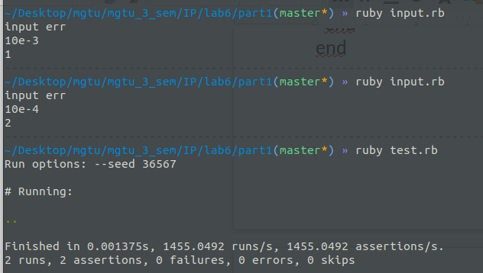
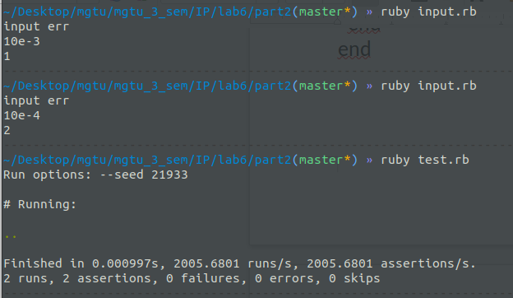

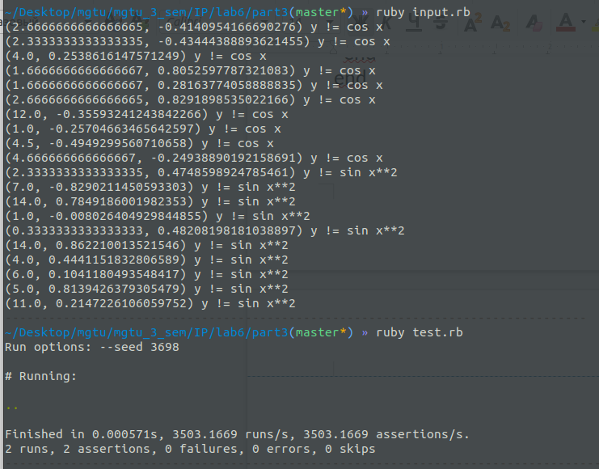

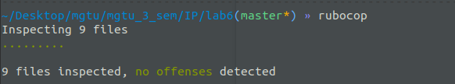

Вывод

В ходе лабораторной работы было создано 3 программы, изучен Enumerable.

